Compteurs Linky – Fantasmes et réalités : l’autopsie
Posted By: Doc TB 28 mars 2016
Linky aux rayons X
Six entreprises spécialisées fabriqueront les 35 millions de compteurs Linky pour ERDF : Elster, Itron, Landis+Gyr, Maec, Sagemcom et Ziv. Tous doivent se conformer à un cahier des charges strict mais restent libres d’utiliser en interne le hardware qu’ils souhaitent. Malgré tout, on retrouve souvent une architecture similaire, basée sur les mêmes composants. Pour ce test, nous avons pu dégoter plusieurs compteurs monophasés de production type G1 et G3. Nous vous présentons ici l’un des plus communs. Pour l’anecdote, nous estimons qu’un tel compteur devrait coûter aux alentours de 40 euros une fois produit en masse.
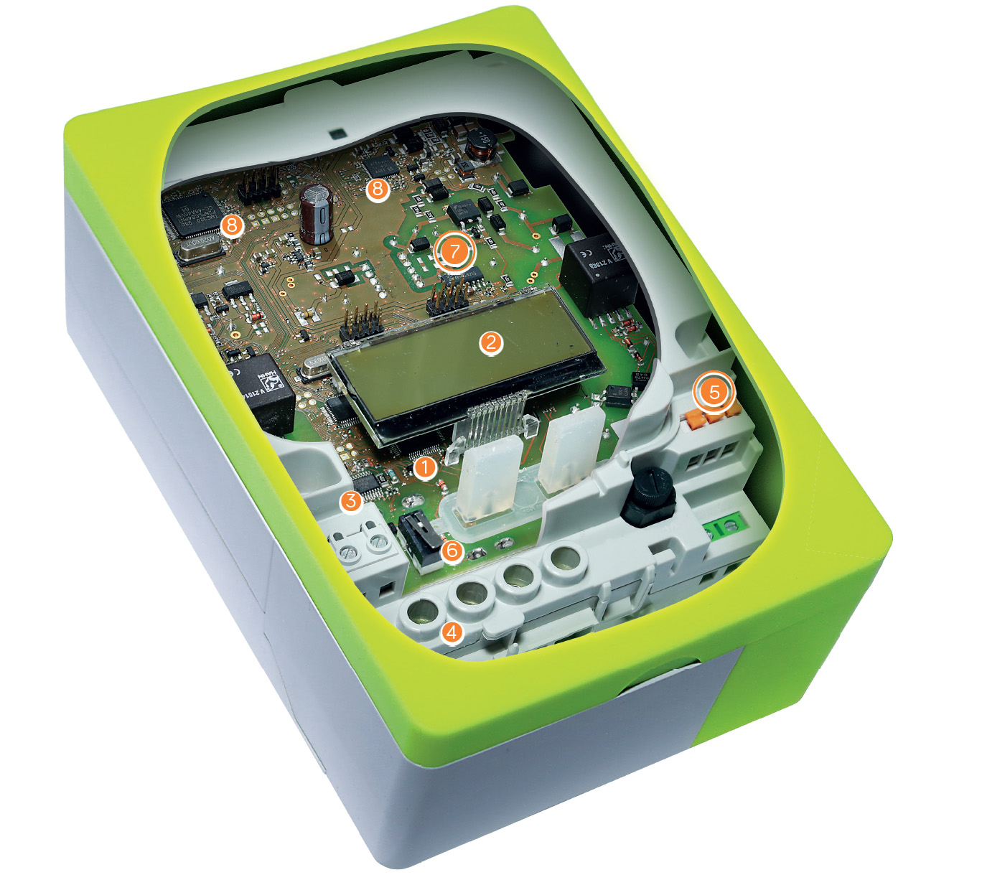

- 1. Microprocesseur ARM
Ce compteur Linky est constitué d’un microcontrôleur principal STM32F103RF de STMicroelectronics (caché par l’afficheur sur la photo). Il s’agit d’un SoC embarqué basé sur un coeur Cortex-M3 32-bits à 72 MHz qui embarque 768 Ko de mémoire flash et 96 Ko de SRAM. Il dispose également de convertisseurs A/D, de nombreux ports I/O et de multiples interfaces de communication (I²C, UART, SPI, USB 2.0…). Il gère aussi directement l’afficheur LCD. À proximité, on trouve une EEPROM flash de 2 Mo qui contient probablement les logs. Le fabricant a également ajouté un second microcontrôleur beaucoup moins puissant (un STM32F051R8 – ARM Cortex M0) épaulé par une autre EEPROM flash de 64 Ko. Il se charge de toute la partie “métrologie légale”, qui exige un code certifié afin que les données recueillies ne puissent faire l’objet de contestations.
- 2. Afficheur LCD
Tous les compteurs Linky sont dotés d’un afficheur LCD alphanumérique rétroéclairé capable d’afficher seize caractères sur trois lignes. En fonctionnement normal, celui-ci reste éteint et ne s’active que sur pression d’une des deux touches.
- 3. Contrôleur de mesure
Sans conteste l’un des points les plus importants d’un compteur, la mesure de la tension (volt) et du courant (ampères) est réalisée par un composant tout intégré STPM10 de ST. Il calcule également les puissances actives (watts), réactives (VAR) et apparentes (VA) puis les transmet au microcontrôleur via une interface SPI. Le STPM10 mesure également la fréquence du secteur et contrôle la LED clignotante (en fonction de la puissance consommée) située en façade. Sa précision de 0,1 % reste dans les faits limitée par celle du shunt (voir ci-dessous)
- 4. Bornier de raccordement
Linky dispose évidemment de deux bornes d’entrée et deux bornes de sortie pour la phase et le neutre. Elles peuvent supporter 90 A maximum et sont positionnées sous un cache plombé.
- 5. Sortie TIC
La télé-information client (TIC) renvoie un flux de données série toutes les deux secondes qui contient les principales mesures effectuées. Des Émetteurs Radio Linky (ERL) optionnels pourront s’y connecter pour relayer ces informations à un afficheur déporté en Zigbee. Quand ? Mystère. À noter la présence d’une autre sortie située dessous, qui permet d’envoyer un signal à l’extérieur du compteur afin de commander des appareils électriques divers (ballons d’eau chaude, radiateurs…).
- 6. Détection d’ouverture
Un micro-switch détecte immédiatement l’ouverture du cache-borne plombé et pourra avertir instantanément ERDF en cas de tentative de fraude.
- 7. Alimentation
Pour fournir l’énergie basse tension aux composants internes (moins de 2 watts), ce Linky utilise une puce VIPER16 de ST. Elle agit comme une micro-alimentation à découpage. Son efficacité ne dépasse pas les 65 %, mais vu les très faibles puissances en jeu, ça reste acceptable.
- 8. Contrôleur CPL
La gestion du courant porteur à la norme CPL G3 de ce compteur est réalisée par deux composants. D’abord, le SoC TMS320F28PLC84 de Texas Instruments qui intègre un processeur de traitement à 90 MHz, 256 Ko de flash, 100 Ko de RAM et la gestion de clés de sécurité 128-bit. Ensuite, un AFE031 (PHY) du même constructeur est chargé d’amplifier le signal CPL reçu et émis afin de les transmettre au SoC CPL d’un côté, au réseau électrique (par le biais d’un transformateur) de l’autre. Il se charge de l’interface directe avec les 230V du secteur par l’intermédiaire d’un petit transformateur. Tout ici ressemble très fortement au schéma de référence de Texas Instruments.
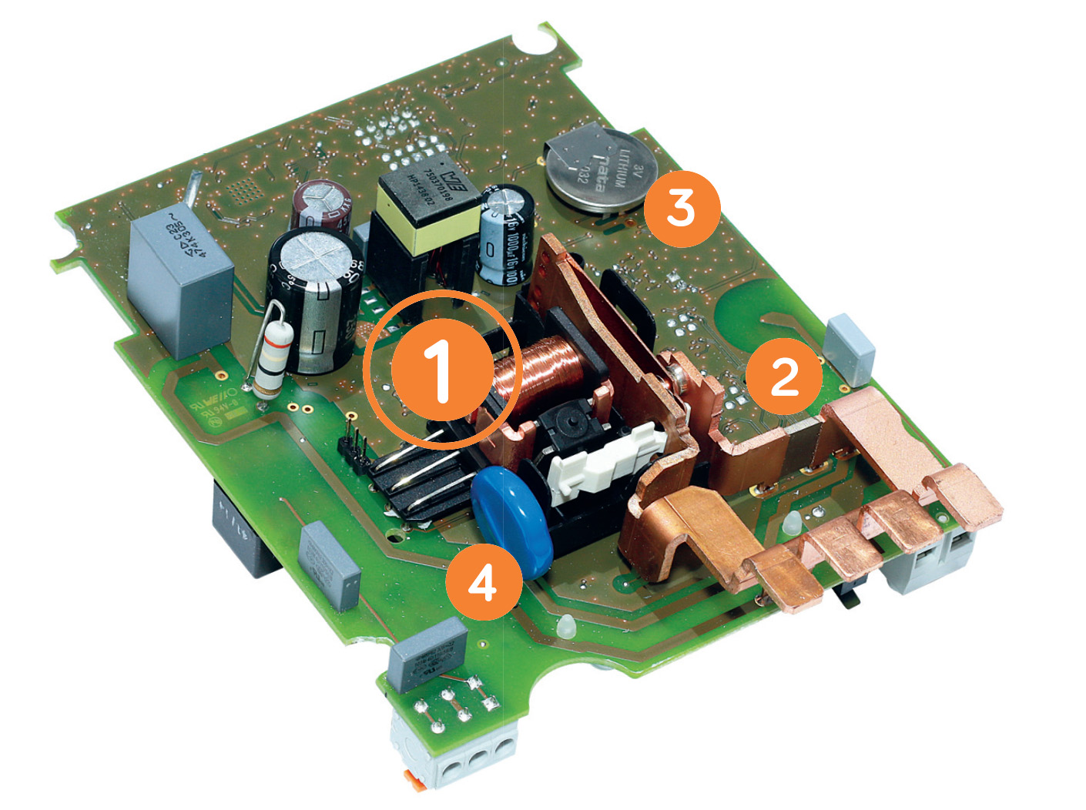
- 1. Organe de coupure
Linky intègre un disjoncteur interne constitué par un relais électromécanique de forte puissance (spécifié à 100 ampères).
- 2. Shunt
La mesure du courant est effectuée par l’intermédiaire d’un shunt (micro-résistance). La tension mesurée à ses bornes est proportionnelle au courant qui y circule.
- 3. Pile
La présence d’une pile bouton CR2032 soudée dans un appareil censé durer au moins vingt ans pose question. Son but est d’alimenter l’horloge interne en cas de coupure.
- 4. Varistance
Très vulnérable à la foudre, un compteur électronique doit intégrer un minimum de protection. C’est le rôle de cette varistance spécifiée à 460 volts et 8 000 ampères.

